Một số thông tin về cây thư mục

- Tên file

STT | Tên file | Nội dung
1 | about | thông tin người dùng và app
2 | config | cáu hình của app
3 | configui | Giao diện cáu hình của app
4 | dataset | data của app
5 | demo | demo ứng dụng (dự trù)
6 | detect | detect usb plug in or plug out
7 | detectUSBPlug | detect usb plug in or plug out
8 | [FILENAME] | dự trù
9 | main | file main của app để chạy
10 | mainui | giao diện file main của app để chạy
11 | model | file chứa các module huấn luyện thuật toán của app
12 | old main | file main cũ của app để chạy
13 | printusb | xem các cổng usb đang kết nối

- Thư mục
STT | Tên thư mục | Nội dung
1 | cfg | lưu cáu hình của app
2 | data | lưu dữ liệu train, test của app
3 | documents | lưu tài liệu tham khảo
4 | Example code | Lưu những đoạn code thực hành python
5 | images | Lưu hình ảnh của app
6 | outline | đề cường và các luận văn tham khảo
7 | references sources | Lưu các source tham khảo trên github
8 | Teacher Sources | Source bài thầy cho tham khảo
9 | tools | Lưu source thuật toán
10 | ui | Lưu thiết kế giao diện
11 | venv | Máy tự sinh ra

Trong thư mục documents có chứa file “install some package for ubuntu.txt”.
Khi nào Khương chạy thiếu thư viện có thể vào file này để cài.
Lệnh chạy app có sẳn của camera:
https://pixycam.com/downloads-pixy1/
https://docs.pixycam.com/wiki/doku.php?id=wiki:v1:installing_pixymon_on_linux

Source code chính thức của
pixy1: https://github.com/charmedlabs/pixy
pixy2: https://github.com/charmedlabs/pixy2
Mục đích của đề tài là: viết lại chương trình giống như chương trình của app đã có. Nhưng giới hạn lại một số thứ.
Như cấu hình app: chỉ cần hiển thị camera trên khung nhìn, bật camera, pause camera, chình thông số camera Red (0-255), Green (0-255), Blue (0-255).
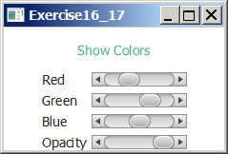

Lấy được ma trận điểm ảnh, detect được object có màu khác nhau và gán nhãn object (real time)
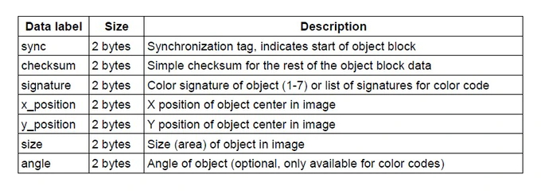
Quét được mã QR,

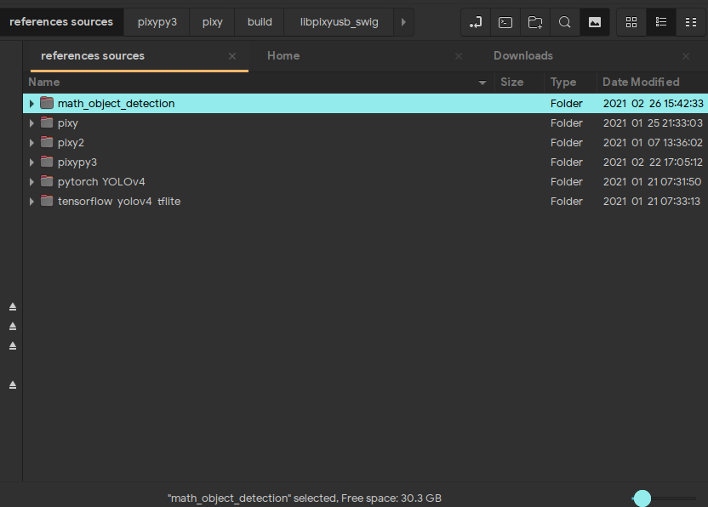
Tính toán được con số (math_object_detection). Cái này kiểu hôm bữa Hiếu cho Khương xem clip trên Facebook ấy.
- Hiếu dùng cái module types của python để gọi code C++ trên. Khương hãy dùng lại các api của nó mà viết lại app giúp Hiếu nhe.
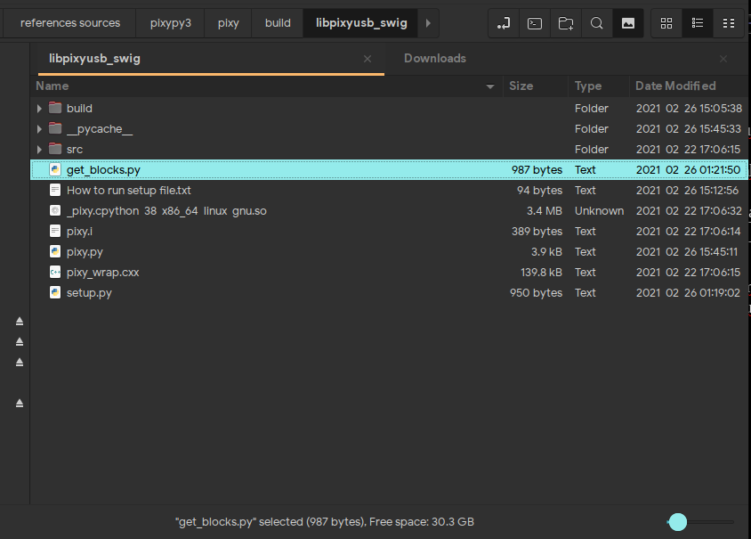

- Source code của app có sẵn
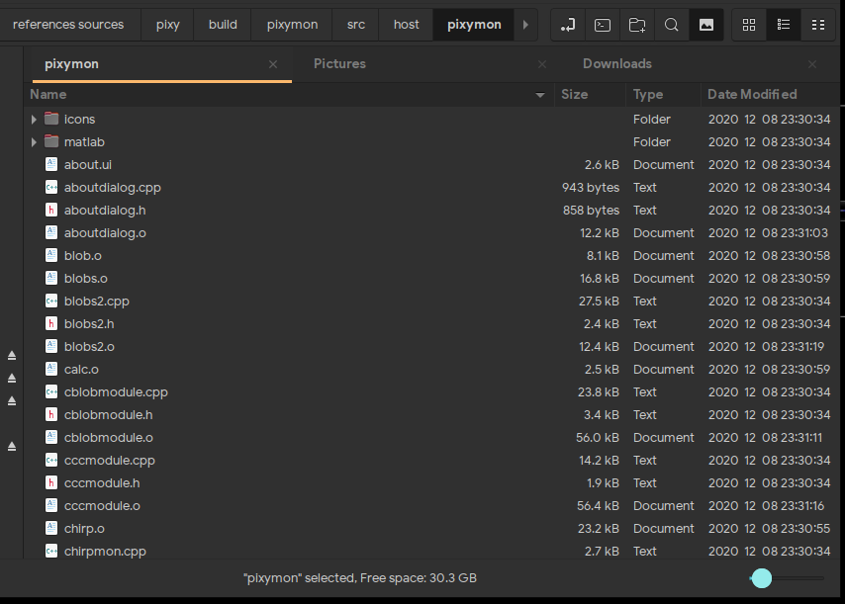
- Source code của hệ thống (2 source giống nhau là do source app gọi từ hệ thống ra) .
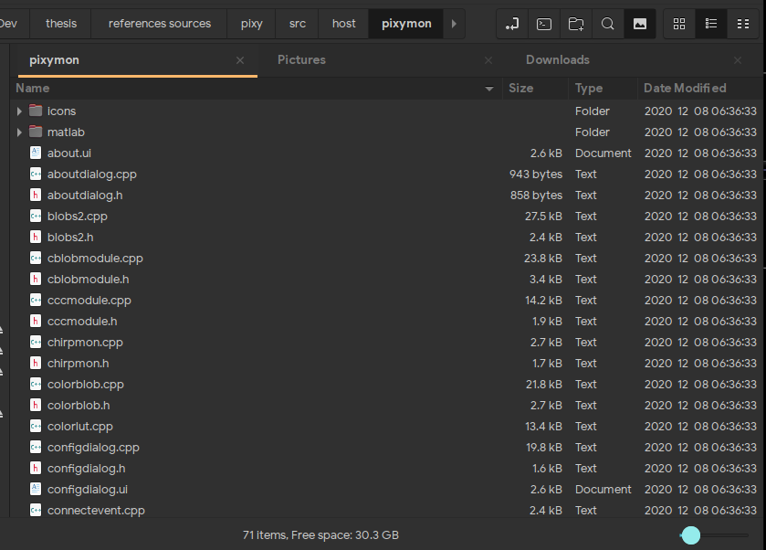
- Hiếu thấy có thể tham khảo source code từ pixy2 (do pixy2 ra su nên đa số code có sẵn python). Còn con camera hiện tại Hiếu đang làm thì ít có code python.
- Link thông tin thêm về pixy:
https://stackabuse.com/cmucam-pixy-explained/
http://cmucam.org/projects/cmucam5
https://www.kickstarter.com/projects/254449872/pixy-cmucam5-a-fast-easy-to-use-vision-sensor/description

-Thông tin về chip
https://www.nxp.com/products/processors-and-microcontrollers/arm-microcontrollers/general-purpose-mcus/lpc4300-cortex-m4-m0:MC_1403790133078#/

- Thông tin về cảm biến:
https://www.ovt.com/sensors/OV9715

